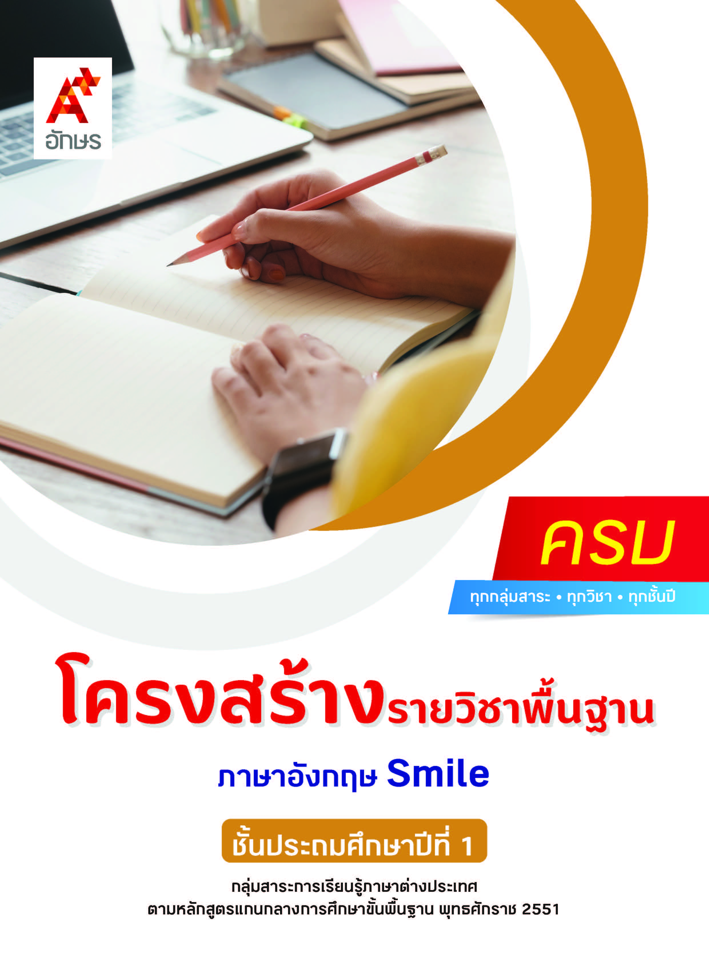

คำอธิบายรายวิชา
ภาษาอังกฤษ Smile
รายวิชาพื้นฐาน กลุ่มสาระการเรียนรู้ภาษาต่างประเทศ
ชั้นประถมศึกษาปีที่ 1 เวลา 40 ชั่วโมง/ปี
เข้าใจคำสั่งที่ใช้ในห้องเรียน ระบุตัวอักษรและเสียง อ่านออกเสียงและสะกดคำง่าย ๆ ถูกต้องตามหลักการอ่าน เข้าใจคำ กลุ่มคำ และความหมายเกี่ยวกับตนเอง ครอบครัว โรงเรียน สิ่งแวดล้อมใกล้ตัว อาหาร เครื่องดื่ม และนันทนาการ บทอ่านเกี่ยวกับเรื่องใกล้ตัว หรือนิทานที่มีภาพประกอบ คำศัพท์เกี่ยวกับสาระการเรียนรู้อื่น เข้าใจบทสนทนาที่ใช้ในการทักทาย กล่าวลา ขอบคุณ ขอโทษ ประโยค/ข้อความที่ใช้แนะนำตนเอง คำศัพท์ สำนวน และประโยคที่ใช้บอกความต้องการ ขอและให้ข้อมูลเกี่ยวกับตนเอง บุคคล และเรื่องใกล้ตัว เข้าใจภาษาท่าทางในการสื่อสารของเจ้าของภาษา ความแตกต่างของตัวอักษรและเสียงตัวอักษรของภาษา อังกฤษและภาษาไทย
โดยใช้กระบวนการสอนภาษาและกระบวนการกลุ่มในการฝึกออกเสียง ฟัง/พูด ถามตอบ และสนทนาโต้ตอบ
เพื่อให้นักเรียนเกิดความรู้ ความเข้าใจ สามารถสื่อสารสิ่งที่เรียนรู้ สนใจเข้าร่วมกิจกรรมทางภาษาและวัฒนธรรม รวมถึงการรวบรวมความรู้และแสวงหาความเพลิดเพลินจากภาษาอังกฤษ

ตัวชี้วัด
มาตรฐาน | ตัวชี้วัดระหว่างทาง | ตัวชี้วัดปลายทาง
มฐ. ต 1.1  มฐ. ต 2.2 | ต 2.2 ป.1/1 | ต 1.1 ป.1/2
มฐ. ต 1.1  มฐ. ต 2.2 | ต 1.1 ป.1/3 | ต 1.1 ป.1/4
มฐ. ต 1.2  มฐ. ต 1.3 | ต 1.2 ป.1/3 | ต 1.3 ป.1/1
มฐ. ต 1.2  มฐ. ต 1.3 | ต 1.2 ป.1/4 | ต 1.3 ป.1/1
มฐ. ต 2.1 | ต 2.1 ป.1/1 | ต 2.1 ป.1/3
มฐ. ต 2.1 | ต 2.1 ป.1/2 | ต 2.1 ป.1/3
มฐ. ต 1.1  มฐ. ต 1.2  มฐ. ต 4.1 | ต 1.1 ป.1/1 | ต 4.1 ป.1/1
มฐ. ต 1.1  มฐ. ต 1.2  มฐ. ต 4.1 | ต 1.2 ป.1/1 | ต 4.1 ป.1/1
มฐ. ต 1.1  มฐ. ต 1.2  มฐ. ต 4.1 | ต 1.2 ป.1/2 | ต 4.1 ป.1/1
มฐ. ต 3.1  มฐ. ต 4.2 | ต 3.1 ป.1/1 | ต 4.2 ป.1/1
 | 10 ตัวชี้วัด | 6 ตัวชี้วัด
รวม 16 ตัวชี้วัด

โครงสร้างรายวิชาพื้นฐาน ภาษาอังกฤษ Smile ป.1


เวลา 40 ชั่วโมง
ชื่อหน่วย  การเรียนรู้ | มาตรฐาน  การเรียนรู้/ตัวชี้วัด | สมรรถนะสำคัญ  ของผู้เรียน | สาระสำคัญ | เวลา (ชั่วโมง)
หน่วย  การเรียนรู้ Starter Welcome! | ตัวชี้วัดระหว่างทาง  มฐ. ต 1.2 ป.1/1  พูดโต้ตอบด้วยคำสั้น ๆ ง่าย ๆ ในการสื่อสารระหว่างบุคคลตามแบบ  ที่ฟัง  มฐ. ต 2.1 ป.1/1  พูดและทำท่าประกอบตามวัฒนธรรมของเจ้าของภาษา  ตัวชี้วัดปลายทาง  มฐ. ต 2.1 ป.1/3  เข้าร่วมกิจกรรมทางภาษาและวัฒนธรรมที่เหมาะกับวัย  มฐ. ต 4.1 ป.1/1  ฟัง/พูดในสถานการณ์ง่าย ๆ ที่เกิดขึ้นในห้องเรียน | 1) สมรรถนะที่ 1 ความสามารถในการสื่อสาร  2) สมรรถนะที่ 2 ความสามารถในการคิด | การเรียนรู้เกี่ยวกับการทักทาย การแนะนำตนเองและผู้อื่นตามวัฒนธรรมของเจ้าของภาษา ช่วยให้ใช้ภาษาอังกฤษในการพูดสื่อสารในชีวิตประจำวันได้อย่างถูกต้องและเหมาะสม | 2
หน่วย  การเรียนรู้ที่ 1  First day at school | ตัวชี้วัดระหว่างทาง  มฐ. ต 1.1 ป.1/1  ปฏิบัติตามคำสั่งง่าย ๆ ที่ฟัง  มฐ. ต 1.1 ป.1/3  เลือกภาพตรงตามความหมายของคำและกลุ่มคำที่ฟัง  มฐ. ต 1.2 ป.1/1  พูดโต้ตอบด้วยคำสั้น ๆ ง่าย ๆ ในการสื่อสารระหว่างบุคคลตามแบบ  ที่ฟัง  มฐ. ต 1.2 ป.1/2  ใช้คำสั่งง่าย ๆ ตามแบบที่ฟัง  มฐ. ต 1.2 ป.1/4  พูดขอและให้ข้อมูลง่าย ๆ เกี่ยวกับตนเองตามแบบที่ฟัง  มฐ. ต 2.1 ป.1/1  พูดและทำท่าประกอบ ตามวัฒนธรรมของเจ้าของภาษา  มฐ. ต 2.2 ป.1/1  ระบุตัวอักษรและ  เสียงตัวอักษรของภาษาต่างประเทศและภาษาไทย  ตัวชี้วัดปลายทาง  มฐ. ต 1.1 ป.1/2  ระบุตัวอักษรและเสียง อ่านออกเสียงและสะกดคำง่าย ๆ ถูกต้องตามหลักการอ่าน  มฐ. ต 2.1 ป.1/3  เข้าร่วมกิจกรรมทางภาษาและวัฒนธรรมที่เหมาะกับวัย  มฐ. ต 4.1 ป.1/1  ฟัง/พูดในสถานการณ์ง่าย ๆ ที่เกิดขึ้นในห้องเรียน  มฐ. ต 4.2 ป.1/1  ใช้ภาษาต่างประเทศ  เพื่อรวบรวมคำศัพท์ที่เกี่ยวข้องใกล้ตัว | 1) สมรรถนะที่ 1 ความสามารถในการสื่อสาร  2) สมรรถนะที่ 2 ความสามารถในการคิด | การเรียนรู้ตัวอักษรภาษาอังกฤษ คำ และประโยคที่ใช้ในการทักทาย แนะนำตนเองและผู้อื่น ขอและให้ข้อมูลเกี่ยวกับชื่อ  ตัวสะกด ตลอดจนคำสั่งในห้องเรียน ทำให้ผู้เรียนสามารถนำภาษาอังกฤษไปใช้สื่อสารในชีวิตประจำวันได้อย่างเหมาะสมตามมารยาทสังคมและวัฒนธรรมของเจ้าของภาษา | 6
หน่วย  การเรียนรู้ที่ 2  My school things | ตัวชี้วัดระหว่างทาง  มฐ. ต 1.1 ป.1/3  เลือกภาพตรงตามความหมายของคำและกลุ่มคำที่ฟัง  มฐ. ต 1.2 ป.1/4  พูดขอและให้ข้อมูลง่าย ๆ เกี่ยวกับตนเองตามแบบที่ฟัง  มฐ. ต 2.1 ป.1/1  พูดและทำท่าประกอบ ตามวัฒนธรรมของเจ้าของภาษา  มฐ. ต 2.2 ป.1/1  ระบุตัวอักษรและ  เสียงตัวอักษรของภาษาต่างประเทศและภาษาไทย  มฐ. ต 3.1 ป.1/1  บอกคำศัพท์ที่เกี่ยวข้องกับกลุ่มสาระการเรียนรู้อื่น  ตัวชี้วัดปลายทาง  มฐ. ต 1.1 ป.1/2  ระบุตัวอักษรและเสียง อ่านออกเสียงและสะกดคำง่าย ๆ ถูกต้องตามหลักการอ่าน  มฐ. ต 1.1 ป.1/4  ตอบคำถามจากการฟังเรื่องใกล้ตัว  มฐ. ต 1.3 ป.1/1  พูดให้ข้อมูลเกี่ยวกับตนเองและเรื่องใกล้ตัว  มฐ. ต 2.1 ป.1/3  เข้าร่วมกิจกรรมทางภาษาและวัฒนธรรมที่เหมาะกับวัย  มฐ. ต 4.1 ป.1/1  ฟัง/พูดในสถานการณ์ง่าย ๆ ที่เกิดขึ้นในห้องเรียน  มฐ. ต 4.2 ป.1/1  ใช้ภาษาต่างประเทศ  เพื่อรวบรวมคำศัพท์ที่เกี่ยวข้องใกล้ตัว | 1) สมรรถนะที่ 1 ความสามารถในการสื่อสาร  2) สมรรถนะที่ 2ความสามารถในการคิด | การเรียนรู้คำศัพท์เกี่ยวกับอุปกรณ์การเรียนและสิ่งของในห้องเรียน สี จำนวน 1-10 และโครงสร้างประโยค What’s this? It’s a … . ทำให้ผู้เรียนสามารถพูด/เขียนถาม-ตอบเกี่ยวกับสิ่งต่าง ๆ ใกล้ตัว พูดและเขียนให้ข้อมูลเกี่ยวกับสีและจำนวนของสิ่งต่าง ๆ ได้ ซึ่งเป็นการเรียนรู้  ภาษาอังกฤษเพื่อนำไปใช้สื่อสารในชีวิตประจำวันและยังบูรณาการร่วมกับกลุ่มสาระการเรียนรู้อื่น | 6
หน่วย  การเรียนรู้ที่ 3  My family | ตัวชี้วัดระหว่างทาง  มฐ. ต 1.1 ป.1/3  เลือกภาพตรงตามความหมายของคำและกลุ่มคำที่ฟัง  มฐ. ต 1.2 ป.1/1  พูดโต้ตอบด้วยคำสั้น ๆ ง่าย ๆ ในการสื่อสารระหว่างบุคคลตามแบบ  ที่ฟัง  มฐ. ต 2.1 ป.1/1  พูดและทำท่าประกอบ ตามวัฒนธรรมของเจ้าของภาษา  ตัวชี้วัดปลายทาง  มฐ. ต 1.1 ป.1/2  ระบุตัวอักษรและเสียง อ่านออกเสียงและสะกดคำง่าย ๆ ถูกต้องตามหลักการอ่าน  มฐ. ต 1.3 ป.1/1  พูดให้ข้อมูลเกี่ยวกับตนเองและเรื่องใกล้ตัว  มฐ. ต 2.1 ป.1/3  เข้าร่วมกิจกรรมทางภาษาและวัฒนธรรมที่เหมาะกับวัย  มฐ. ต 4.1 ป.1/1  ฟัง/พูดในสถานการณ์ง่าย ๆ ที่เกิดขึ้นในห้องเรียน  มฐ. ต 4.2 ป.1/1  ใช้ภาษาต่างประเทศ  เพื่อรวบรวมคำศัพท์ที่เกี่ยวข้องใกล้ตัว | 1) สมรรถนะที่ 1 ความสามารถในการสื่อสาร  2) สมรรถนะที่ 2ความสามารถในการคิด  3) สมรรถนะที่ 4 ความสามารถ  ในการใช้ทักษะชีวิต | การเรียนรู้คำศัพท์เกี่ยวกับสมาชิกในครอบครัว และคำคุณศัพท์แสดงความรู้สึก ทำให้ผู้เรียนสามารถพูดแนะนำสมาชิกในครอบครัวของตนเองและบอกความรู้สึกของตนเองได้ ซึ่งเป็นการเรียนรู้ภาษาอังกฤษเพื่อนำไปใช้สื่อสารในชีวิต ประจำวัน | 6
หน่วย  การเรียนรู้ที่ 4  My face | ตัวชี้วัดระหว่างทาง  มฐ. ต 1.1 ป.1/1  ปฏิบัติตามคำสั่งง่าย ๆ ที่ฟัง  มฐ. ต 1.1 ป.1/3  เลือกภาพตรงตามความหมายของคำและกลุ่มคำที่ฟัง  มฐ. ต 3.1 ป.1/1  บอกคำศัพท์ที่เกี่ยวข้องกับกลุ่มสาระการเรียนรู้อื่น  ตัวชี้วัดปลายทาง  มฐ. ต 1.1 ป.1/2  ระบุตัวอักษรและเสียง อ่านออกเสียงและสะกดคำง่าย ๆ ถูกต้องตามหลักการอ่าน  มฐ. ต 1.3 ป.1/1  พูดให้ข้อมูลเกี่ยวกับตนเองและเรื่องใกล้ตัว  มฐ. ต 2.1 ป.1/3  เข้าร่วมกิจกรรมทางภาษาและวัฒนธรรมที่เหมาะกับวัย  มฐ. ต 4.1 ป.1/1  ฟัง/พูดในสถานการณ์ง่าย ๆ ที่เกิดขึ้นในห้องเรียน  มฐ. ต 4.2 ป.1/1  ใช้ภาษาต่างประเทศ  เพื่อรวบรวมคำศัพท์ที่เกี่ยวข้องใกล้ตัว | 1) สมรรถนะที่ 1 ความสามารถในการสื่อสาร  2) สมรรถนะที่ 2ความสามารถในการคิด  3) สมรรถนะที่ 4 ความสามารถ  ในการใช้ทักษะชีวิต | การเรียนรู้คำศัพท์เกี่ยวกับอวัยวะในส่วนหัว ผม รูปทรง และสีต่าง ๆ ทำให้ผู้เรียนสามารถพูดขอและให้ข้อมูลเกี่ยวกับรูปทรงและสีของสิ่งต่าง ๆ รอบตัวและร่างกายได้  ซึ่งเป็นการเรียนรู้ภาษา อังกฤษเพื่อนำไปใช้สื่อสารในชีวิตประจำวัน | 6
หน่วย  การเรียนรู้ที่ 5  My pets | ตัวชี้วัดระหว่างทาง  มฐ. ต 1.1 ป.1/3  เลือกภาพตรงตามความหมายของคำและกลุ่มคำที่ฟัง  มฐ. ต 1.2 ป.1/4  พูดขอและให้ข้อมูลง่าย ๆ เกี่ยวกับตนเองตามแบบที่ฟัง  มฐ. ต 2.1 ป.1/1  พูดและทำท่าประกอบ ตามวัฒนธรรมของเจ้าของภาษา  มฐ. ต 2.2 ป.1/1  ระบุตัวอักษรและ  เสียงตัวอักษรของภาษาต่างประเทศและภาษาไทย  มฐ. ต 3.1 ป.1/1  บอกคำศัพท์ที่เกี่ยวข้องกับกลุ่มสาระการเรียนรู้อื่น  ตัวชี้วัดปลายทาง  มฐ. ต 1.1 ป.1/2  ระบุตัวอักษรและเสียง อ่านออกเสียงและสะกดคำง่าย ๆ ถูกต้องตามหลักการอ่าน  มฐ. ต 1.1 ป.1/4  ตอบคำถามจากการฟังเรื่องใกล้ตัว  มฐ. ต 1.3 ป.1/1  พูดให้ข้อมูลเกี่ยวกับตนเองและเรื่องใกล้ตัว  มฐ. ต 2.1 ป.1/3  เข้าร่วมกิจกรรมทางภาษาและวัฒนธรรมที่เหมาะกับวัย  มฐ. ต 4.1 ป.1/1  ฟัง/พูดในสถานการณ์ง่าย ๆ ที่เกิดขึ้นในห้องเรียน  มฐ. ต 4.2 ป.1/1  ใช้ภาษาต่างประเทศ  เพื่อรวบรวมคำศัพท์ที่เกี่ยวข้องใกล้ตัว | 1) สมรรถนะที่ 1ความสามารถในการสื่อสาร  2) สมรรถนะที่ 2ความสามารถในการคิด  3) สมรรถนะที่ 4ความสามารถในการใช้ทักษะชีวิต | การเรียนรู้คำศัพท์เกี่ยวกับสัตว์เลี้ยง กิริยาอาการต่าง ๆ ของสัตว์ และคำบอกลักษณะง่าย ๆ ทำให้ผู้เรียนสามารถพูดให้ข้อมูลเกี่ยวกับความสามารถของสัตว์เลี้ยง และบอกลักษณะง่าย ๆ ของสัตว์เลี้ยงได้ ซึ่งเป็นการเรียนรู้ภาษาอังกฤษเพื่อนำไปใช้สื่อสารในชีวิตประจำวัน | 6
หน่วย  การเรียนรู้ที่ 6  My favourite foods | ตัวชี้วัดระหว่างทาง  มฐ. ต 1.1 ป.1/3  เลือกภาพตรงตามความหมายของคำและกลุ่มคำที่ฟัง  มฐ. ต 1.2 ป.1/3  บอกความต้องการง่าย ๆ ของตนเองตามแบบที่ฟัง  มฐ. ต 1.2 ป.1/4  พูดขอและให้ข้อมูลง่าย ๆ เกี่ยวกับตนเองตามแบบที่ฟัง  มฐ. ต 2.1 ป.1/1  พูดและทำท่าประกอบ ตามวัฒนธรรมของเจ้าของภาษา  ตัวชี้วัดปลายทาง  มฐ. ต 1.1 ป.1/2  ระบุตัวอักษรและเสียง อ่านออกเสียงและสะกดคำง่าย ๆ ถูกต้องตามหลักการอ่าน  มฐ. ต 1.3 ป.1/1  พูดให้ข้อมูลเกี่ยวกับตนเองและเรื่องใกล้ตัว  มฐ. ต 2.1 ป.1/3  เข้าร่วมกิจกรรมทางภาษาและวัฒนธรรมที่เหมาะกับวัย  มฐ. ต 4.1 ป.1/1  ฟัง/พูดในสถานการณ์ง่าย ๆ ที่เกิดขึ้นในห้องเรียน  มฐ. ต 4.2 ป.1/1  ใช้ภาษาต่างประเทศ  เพื่อรวบรวมคำศัพท์ที่เกี่ยวข้องใกล้ตัว | 1) สมรรถนะที่ 1ความสามารถในการสื่อสาร  2) สมรรถนะที่ 2ความสามารถในการคิด  3) สมรรถนะที่ 4ความสามารถในการใช้ทักษะชีวิต | การเรียนรู้คำศัพท์เกี่ยวกับอาหาร โครงสร้างประโยคที่ใช้บอกความชอบ/ไม่ชอบ ขอและให้ข้อมูลเกี่ยวกับความชอบและความต้องการ ทำให้ผู้เรียนเข้าใจสิ่งที่ฟัง พูดสื่อสารเกี่ยวกับอาหารที่ชอบและต้องการ ซึ่งเป็นการเรียนรู้ภาษาอังกฤษเพื่อนำไปใช้สื่อสารในชีวิตประจำวัน | 6
หน่วย  การเรียนรู้ Festivals | ตัวชี้วัดระหว่างทาง  มฐ. ต 1.2 ป.1/1  พูดโต้ตอบด้วยคำสั้น ๆ ง่าย ๆ ในการสื่อสารระหว่างบุคคลตามแบบ  ที่ฟัง  มฐ. ต 2.1 ป.1/2  บอกชื่อและคำศัพท์เกี่ยวกับเทศกาลสำคัญของเจ้าของภาษา  ตัวชี้วัดปลายทาง  มฐ. ต 2.1 ป.1/3  เข้าร่วมกิจกรรมทางภาษาและวัฒนธรรมที่เหมาะกับวัย | สมรรถนะที่ 2ความสามารถในการคิด | การเรียนรู้เกี่ยวกับวัฒนธรรมของเจ้าของภาษา ทำให้ผู้เรียนสามารถเข้าใจและเรียนรู้ภาษาได้อย่างลึกซึ้งมากขึ้น และนำไปใช้ได้อย่างเหมาะสม | 2

